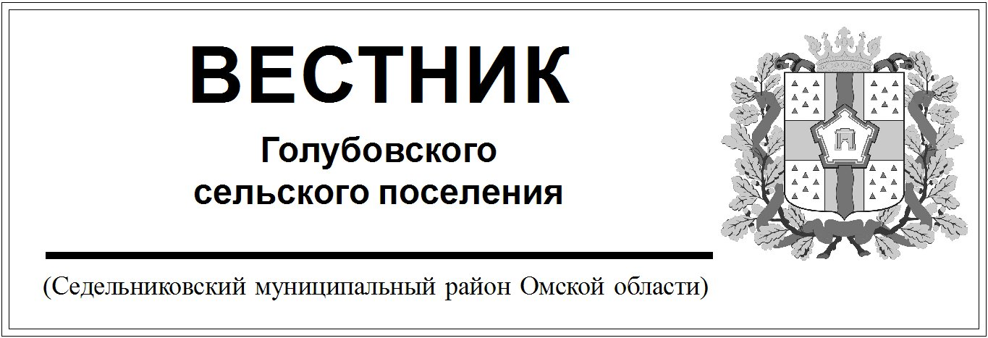

№ 32 от 08 октября 2020 года. 30 эк.

СОВЕТ

ГОЛУБОВСКОГО СЕЛЬСКОГО ПОСЕЛЕНИЯ

СЕДЕЛЬНИКОВСКОГО МУНИЦИПАЛЬНОГО РАЙОНА

ОМСКОЙ ОБЛАСТИ

Четвертое заседание четвертого созыва

РЕШЕНИЕ

От 08.10.2020. № 9

с. Голубовка

О назначении членов конкурсной комиссии по отбору кандидатов на должность Главы Голубовского сельского поселения Седельниковского муниципального района Омской области

В соответствии с частью 2.1 статьи 36 Федерального закона от 06.10.2003 № 131-ФЗ «Об общих принципах организации местного самоуправления в Российской Федерации», с Порядком проведения конкурса по отбору кандидатур на должность Главы Голубовского сельского поселения Седельниковского муниципального района Омской области, утвержденным решением Совета Голубовского сельского поселения от 25.10.2015 № 10, Уставом Голубовского сельского поселения Седельниковского муниципального района Омской области, Совет Голубовского сельского поселения Седельниковского муниципального района Омской области

**РЕШИЛ:**

1. Назначить членами конкурсной комиссии по отбору кандидатур на должность Главы Голубовского сельского поселения Седельниковского муниципального района Омской области:

-Олейник Ирина Ивановна, МБОУ «Голубовская СШ», директор (по согласованию);

-Олейник Сергей Яковлевич, СПК «Голубовский», зоотехник (по согласованию);

-Куксенко Светлана Анатольевна, Голубовский СДК – филиал №8 МБУК «Межпоселенческий социально-культурный досуговый центр «Светоч», библиотекарь (по согласованию);

-Любицкая Алена Александровна, БУ «КЦСОН Седельниковского района», специалист по социальной работе (по согласованию);

-Шалыгина Наталья Ивановна, пенсионер (по согласованию);

-Седельников Владимир Григорьевич, МБОУ «Голубовская СШ», учитель технологии (по согласованию).

2. Настоящее Решение опубликовать в Муниципальном Вестнике Голубовского сельского поселения и разместить на официальном сайте Голубовского сельского поселения в сети Интернет.

И.О.Главы Голубовского

сельского поселения С.Е. Обоскалов